**Tarea Tema 6**

1. **Infórmate de qué puede cobrar un informático según el trabajo realizado, experiencia, especialidad y categoría profesional**

we can find online calculators, then we can enter a position, years of experience and it gives us average salary which based this information.[1]

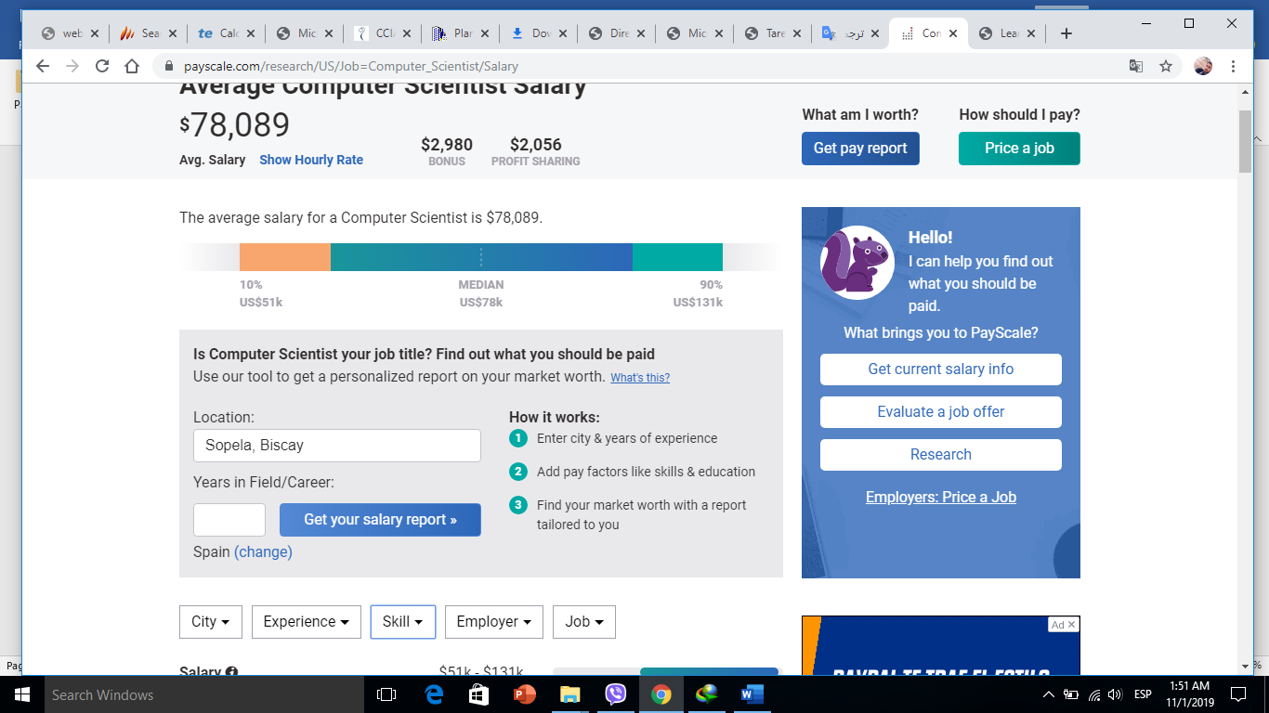

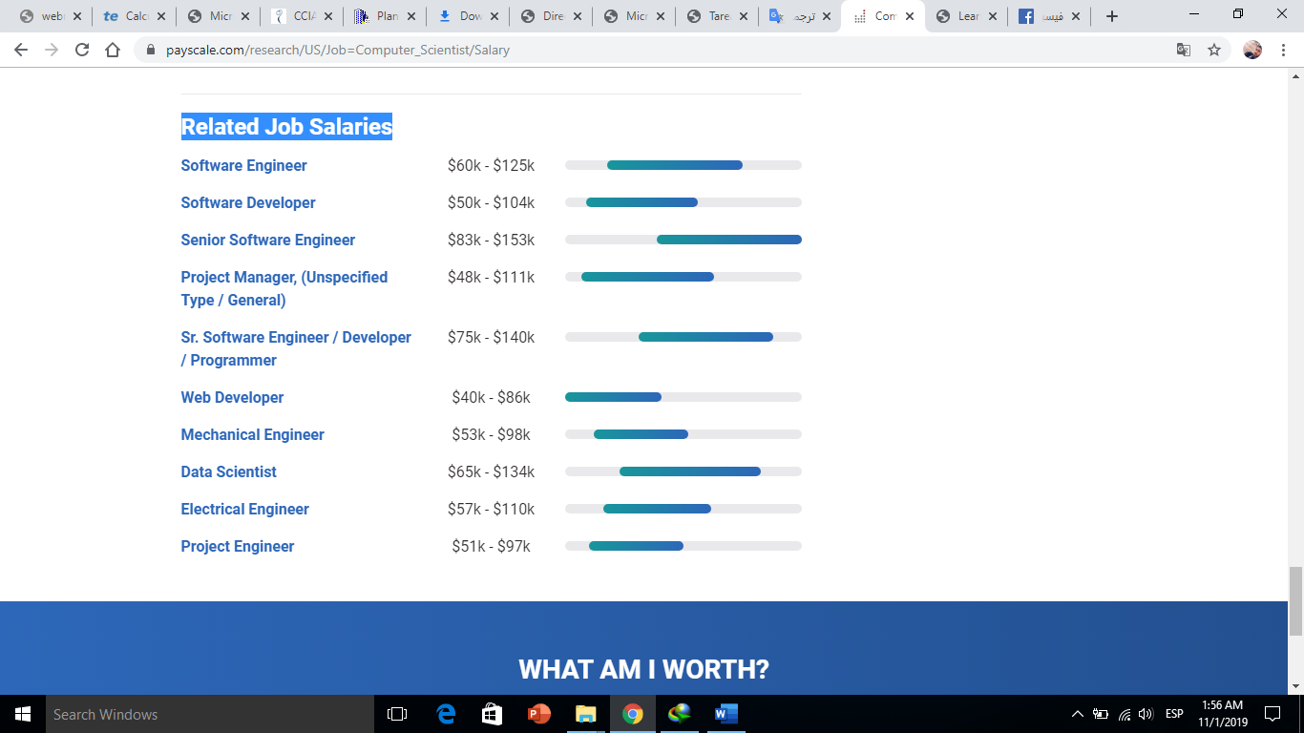And in the same website we can see the average of related Job Salaries:

1. **Copia el texto de una oferta de empleo relacionada con la temática de esta asignatura**

**Técnico Microinformático (Inglés Alto) [2]**

***Descripción***

Sermicro es una empresa Integradora de referencia de Soluciones y Servicios TIC, con presencia internacional y sede en 6 países, que cuenta con más de 2.800 empleados y que promueve activamente la igualdad entre hombres y mujeres.

En SERMICRO, empresa líder en el sector IT, estamos buscando técnico/a microinformático.

***Se requiere:***

- FP en Informática

- Nivel alto de inglés hablado

- Carnet y vehículo para desplazamientos programados

- Mínimo 1 año de experiencia en puestos similares.

***Funciones:***

- Atención y escalado al grupo de soporte correspondiente de incidencias TIC.

- Atención, de acuerdo con los procedimientos y los niveles de servicio definidos, de aquellas solicitudes relacionadas con el ámbito de microinformática.

- Instalación y configuración de ordenadores personales y sus periféricos.

- Migración de S.O windows

Horario: Oficina

Proyecto de larga duración

Centro de Trabajo: Campo de las naciones

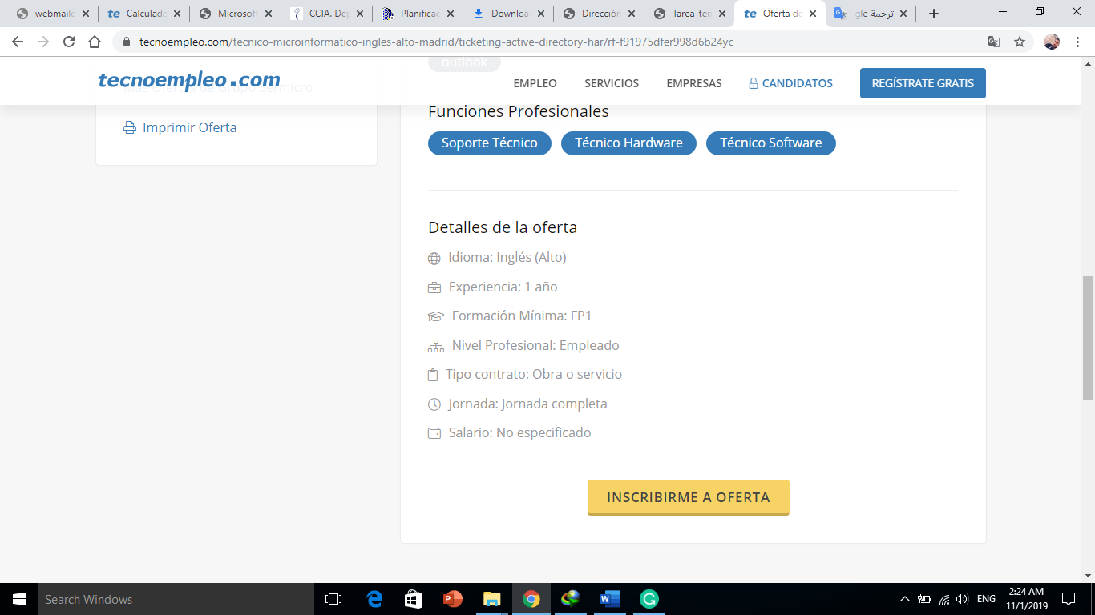

[1] <https://www.payscale.com/research/US/Job=Computer_Scientist/Salary>

[2] <https://www.tecnoempleo.com/tecnico-microinformatico-ingles-alto-madrid/ticketing-active-directory-har/rf-f91975dfer998d6b24yc>